Madrid, 8 de mayo de 2023

Telecinco lidera el día con su mejor domingo de las últimas 10 semanas y un ‘Supervivientes: Conexión Honduras’ al alza que se consolida en su sólido liderazgo

La gala conducida por Ion Aramendi registró su tercer mejor dato de la temporada con 1,5M de espectadores y un 16,1% de share. Aventajó en 6 puntos a la oferta de su directa competencia (10,5%), con los espectadores jóvenes como sus principales seguidores (19,6%).

Cuatro se impuso a su principal competidor en el total día (5,3% vs. 4,2%) con la ventaja de ‘Cuarto Milenio’ (5,7%) sobre su competencia directa (5,2%). El partido de fútbol de la Kings League registró 382.000 espectadores y un 3,5% de share y creció al 7,7% entre los públicos de 25 a 44 años.

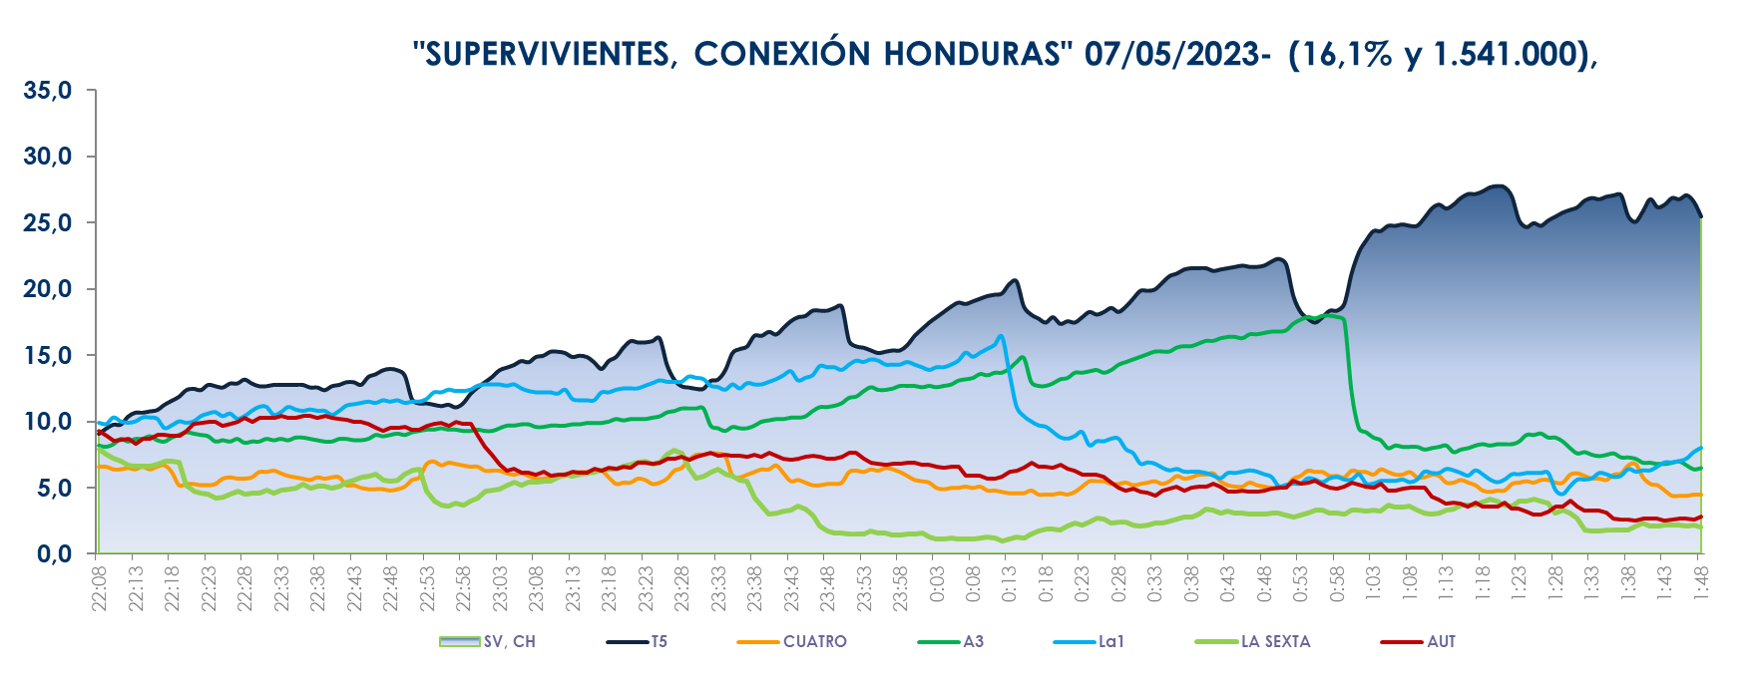
Telecinco anotó ayer un 11,8% en el total día, su mejor dato en domingo de las últimas 10 semanas, con el que se impuso a su directo competidor (10,2%). Impulsó esta marca el sólido liderazgo de ‘Supervivientes: Conexión Honduras’ (16,1% y 1,5M), que, tras crecer en espectadores respecto a su última entrega, aventajó en 6 puntos a su inmediato competidor (10,5%).

El espacio conducido por Ion Aramendi, que también se anotó la victoria del target comercial (15,9%), elevó su registro hasta el 19,6% entre los jóvenes entre 16 y 24 años, sus principales seguidores, y superó la media nacional en Canarias (24%), Andalucía (18,5%), Valencia (18%), Madrid (17,3%), Asturias (16,8%), Valencia (16%), Baleares (16,7%) y en el denominado ‘Resto’ (21,7%). Además, más de 4,5 millones de espectadores conectaron con el programa en algún momento de la noche.

Por su parte, Cuatro (5,3%) volvió a superar en el total día a su directo competidor (4,2%). ‘Cuarto Milenio’ creció 7 décimas respecto a su última entrega y se impuso a su competencia directa en su franja (5,2%).

De igual forma, el partido de fútbol de la Kings League, entre el Porcinos FC y el ZBuyer Team, registró una media de 382.000, 3,5% de share y 1,5M de contactos en algún momento de su emisión. Creció en target comercial hasta anotar un 5,7% de cuota de pantalla, con un 10,4% entre los jóvenes de 13 a 24 años (segunda opción tras la final del Master 1000 de tenis) y un 7,7% entre los de 25 a 44 años. En la Comunidad Valenciana se encontraron sus espectadores más fieles (6,4%), seguidos por los de Asturias (4,9%) y Canarias (4,4%).

En cuanto a las televisiones temáticas, de nuevo lideraron Energy (3,1%) y Divinity (2,4%). ‘The Rookie’, en el prime time de Energy, fue el espacio más visto de la jornada en estas televisiones (454.000 y 3,6%).

Mediaset España, por su parte, se anotó el triunfo del domingo con el conjunto de sus canales (27,7%) y también lo hizo en su target comercial (29,5%).

